

**ГККП**

**«Сельскохозяйственный колледж с.Катарколь**

**Бурабайского района»**

**Государственная лицензия №KZ 05LAA00029502**

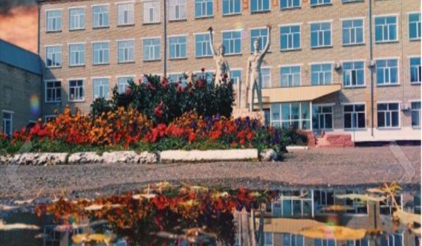

**Адрес: Приемная комиссия, Сельскохозяйственный колледж,**

**с. Катарколь, Бурабайский район,**

**Акмолинская область**

**Сайт: <http://pt0002.burabay.aqmoedu.kz>**

 @kshk_katarkol в Instagram**

**группа КСХК в ВК**

***Справки по телефону:***

**Сот телефон: 8-747-241-62-08**

**Тел\Факс: 8-716-36-91-2-47**

**Прием документов с 20 июня 2022г.**

**Очное обучение**

***Бюджетные места на базе 9 классов***

|  |  |  |
| --- | --- | --- |
| Специальность | Срок обучения | Язык обучения |
| **Ветеринария** | ***3 года 10 месяцев*** | ***русский язык*** |
| **Сварочное дело** | ***2 года 10 месяцев*** | ***русский язык*** |
| **Менеджмент** | ***2 года 10 месяцев*** | ***русский язык*** |
| **Зоотехния** | ***2 года 10 месяцев*** | ***русский язык*** |

***Бюджетные места на базе 11 классов***

|  |  |  |
| --- | --- | --- |
| Специальность | Срок обучения | Язык обучения |
| **Ветеринария** | ***2 года 10 месяцев*** | ***государственный язык, русский язык*** |
| **Сварочное дело** | ***1 год 10 месяцев*** | ***русский язык*** |

***Бюджетные места на базе технического и профессионального образования***

|  |  |  |
| --- | --- | --- |
| Специальность | Срок обучения | Язык обучения |
| **Ветеринария** | ***10 месяцев*** | ***государственный язык***  ***русский язык*** |

***Коммерческие места на базе 11 классов***

|  |  |  |
| --- | --- | --- |
| Специальность | Срок обучения | Язык обучения |
| **Учет и аудит** | ***1 год 10 месяцев*** | ***русский язык*** |
| **Производство мяса и мясных продуктов** | ***1 год 10 месяцев*** | ***русский язык*** |
| **Производство молочной продукции** | ***1 год 10 месяцев*** | ***русский язык*** |

**Заочное обучение на коммерческой основе**

|  |  |  |
| --- | --- | --- |
| Специальность | Срок обучения | Язык обучения |
| **Зоотехния** | ***1 год 10 месяцев*** | ***русский язык*** |
| **Охотоведение и звероводство** | ***1 год 10 месяцев*** | ***русский язык*** |
| **Ветеринария** | ***2 года 10 месяцев*** | ***русский язык*** |

***Коммерческие места на базе технического и профессионального образования***

|  |  |  |
| --- | --- | --- |
| Специальность | Срок обучения | Язык обучения |
| **Менеджмент** | ***10 мес.*** | ***рус.яз*** |

